Приложение 1

Зона индивидуальной работы
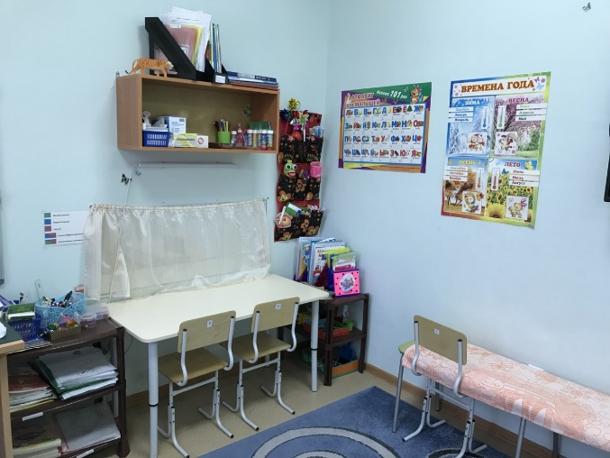
Место проведения подгрупповых занятий
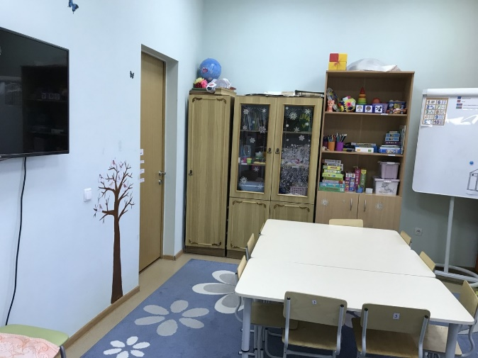
Зона ожидания для родителей с детьми перед кабинетом учителя-логопеда
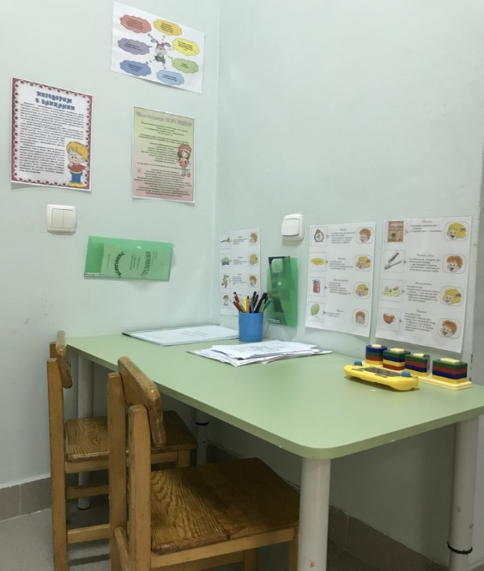

Неделя науки
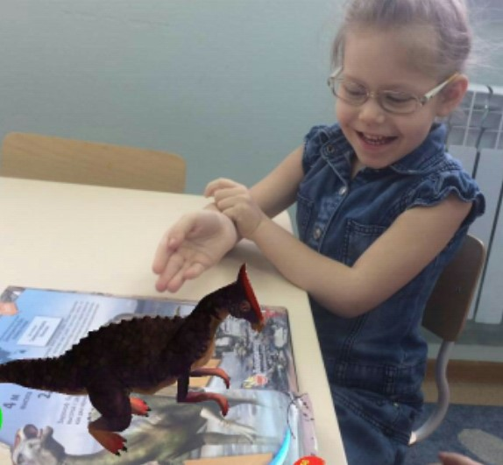
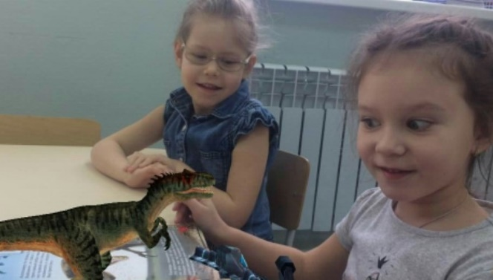
Проведение занятий на тему «Космос»
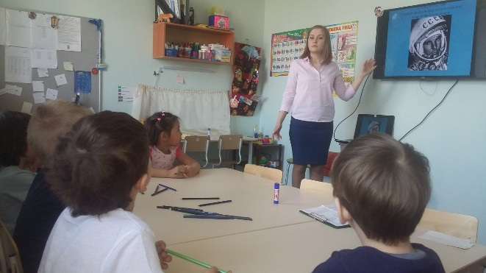
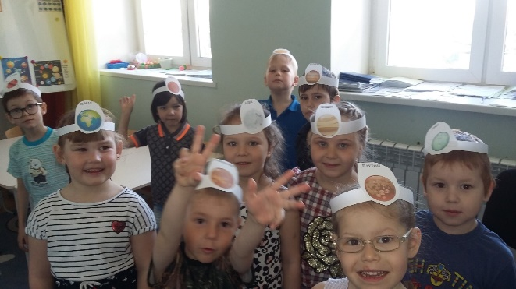

Проведение индивидуальных занятий с ребенком, имеющим ДЦП
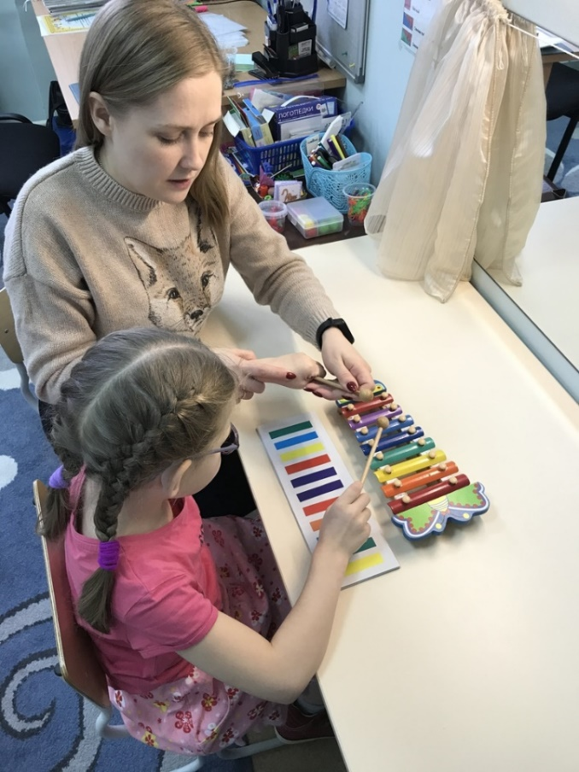
Проведение группового занятия, вместе с инструктором по физической культуре, по развитию межполушарного взаимодействия
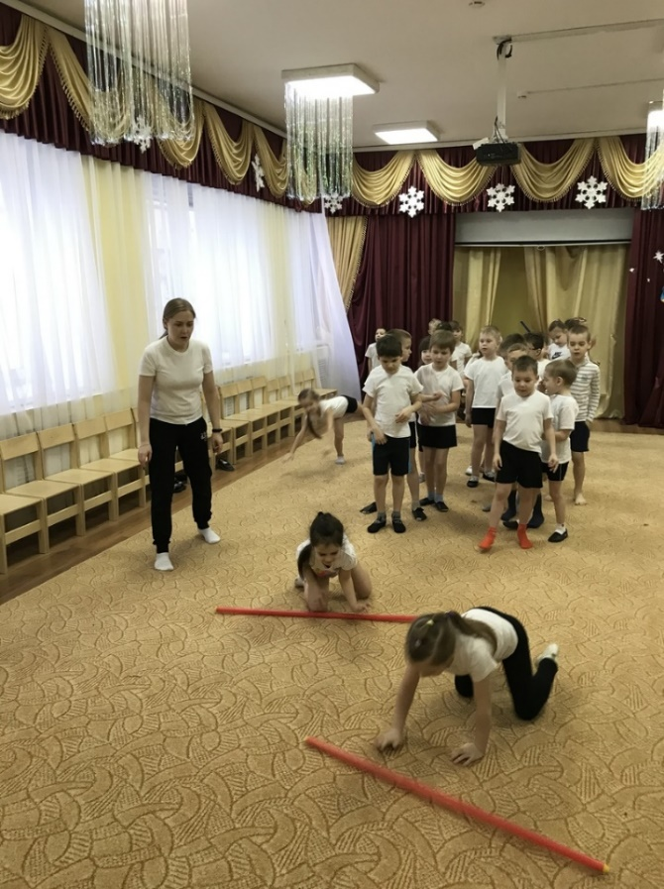

Элементы занятия по развитию межполушарного взаимодействия
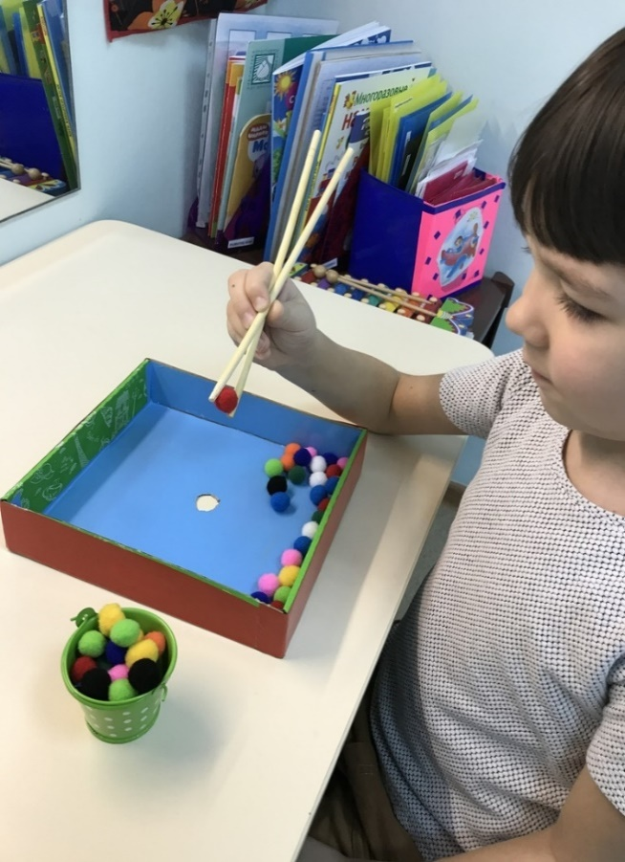

Использование в работе элементов мнемотехники
